 | 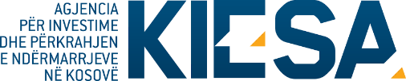
Republika e Kosovës
Republika Kosova-Republic of Kosovo
Qeveria–Vlada-Government
Ministria e Industrisë, Ndërmarrësisë dhe Tregtisë
Ministarstvo Industrije, Preduzetništva i Trgovine - Ministry of Industry, Entrepreneurship and Trade
Agjencia për Investime dhe Përkrahjen e Ndërmarrjeve në Kosovë (KIESA)
Kosovo Investment and Enterprise Support Agency (KIESA)
Agencija za Investicije i Podršku Preduzeča na Kosovu (KIESA)

IZJAVA POD ZAKLETVOM

Ja, dole potpisani, predstavnik subjekta koji se prijavljuje u javnom izlaganju za prijavu za učešće na Ekonomskom forumu i B2B sastancima u Mađarskoj koji se očekuje da se održe 01-02 februara 2023, potvrđujem da ispunjavam uslove za učešće na ovom forumu.

identifikacija subjekta
Ime subjekta:
Adresa:
Zastupa:
Ime i Prezime
Zanimanje
Potpisivanje
Datum

